**Дата: 25.04.2025**

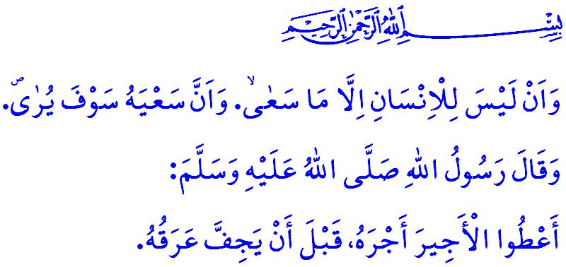

**ТРУДОВОЙ ПОТ СВЯЩЕНЕН**

**Достопочтенные мусульмане!**

Однажды, когда наш дорогой Пророк (с.а.с.) беседовал со своими сподвижниками, мимо них прошёл сильный, крупного телосложения мужчина. Некоторые из сподвижников, впечатлённые его внешним видом, сказали: «О Посланник Аллаха! Как было бы хорошо, если бы этот человек использовал свою силу на пути Аллаха». На это Пророк (с.а.с.) сказал следующее: **«Если этот человек трудится, чтобы обеспечить свою семью и детей, – он находится на пути Аллаха. Если он работает, чтобы удовлетворить потребности своих родителей, – он находится на пути Аллаха. Если он трудится, чтобы сохранить своё достоинство и честь, – он также на пути Аллаха».[1]**

**Высокочтимые верующие!**

Великая религия, ислам, рассматривает добывание пропитания для себя и своей семьи дозволенными и честными путями, а также труд без обременения других людей – как форму поклонения. Ислам признаёт священными ручной труд и трудовой пот. Лень, праздность, попрошайничество, расточительство времени и жизни – запрещены. Всевышний Аллах словами: **«Человек получит только то, к чему он стремился. Его устремления будут увидены...»,[2]**– наставляет нас трудиться ради достижения довольства в этом мире и благополучия в вечной жизни.

**Почтеннейшие мусульмане!**

Наша религия придаёт значение не только дозволенности самого заработка, но и законности путей его получения. По этой причине труд, открытие предприятия и получение дохода имеют свои правила и нормы нравственности. Торговля тем, что Аллах запретил, не является дозволенной. Следовательно, мусульманин не может производить, приобретать, продавать, употреблять алкоголь или способствовать его употреблению, так как он разрушает разум и волю, становится причиной несчастий и преступлений. Он не может играть в азартные игры, организовывать их или предоставлять возможности для их проведения, так как они разрушают семьи и оставляют незаживающие раны в обществе. Мусульманин не может получать, предоставлять и быть посредником в ростовщических сделках, так как ростовщичество уничтожает благодать имущества и жизни, враждебно к труду и честному заработку. Он не может совершать такие запретные действия, как торговля на черном рынке, ростовщичество и спекуляция, которые нарушают мир в обществе, и не может извлекать из них прибыль.

**Дорогие верующие!**

Согласно исламу, быть работником также означает нести определённые обязанности. Работник должен воспринимать своё рабочее место и находящееся там имущество как то, что ему доверено, и ни в коем случае не причинять этому вреда. Он не должен использовать имущество предприятия в личных целях и разглашать конфиденциальную информацию третьим лицам. Работник обязан соблюдать рабочий график и не допускать халатности в своих обязанностях. Он должен уважительно относиться к своим коллегам, оберегать их права так же, как и свои собственные, и строго избегать любых действий, которые могут причинить им вред.

**Достоуважаемые мусульмане!**

Ислам также возлагает множество обязанностей и на работодателя. Работодатель обязан выплачивать работнику его заработную плату полностью и своевременно, учитывая наставление Посланника Аллаха (с.а.с.): **«Расплатитесь с работником, пока не высохнет его пот».[3]** Следовательно, работодатель не может заставлять работника трудиться в тяжелых условиях с низкой зарплатой и лишать его социальных прав, чтобы получить дешёвую рабочую силу.

Работодатель также несёт ответственность за обеспечение работнику возможности удовлетворять свои личные потребности и пользоваться правами. По этой причине работодатель, учитывая ясный аят Всевышнего Аллаха: **«… Воистину, намаз предписан верующим в определенное время»,[4]**– не имеет права препятствовать совершению работником религиозных обязанностей, таких как ежедневная пятикратная молитва, пятничная молитва, пост и тасаттур. Кроме того, работодатель не имеет права ограничивать работника в использовании времени для отдыха, еженедельного или ежегодного отпуска.

Работодатель обязан защищать права и справедливость по отношению к работнику, следуя велению Всевышнего Господа:**فَلَا تَتَّبِعُوا الْهَوٰٓى اَنْ تَعْدِلُواۚ** **«… Не потакайте желаниям, чтобы не отступить от справедливости...»[5]** По этой причине работодатель не имеет права систематически оказывать давление на работника. Он не может прибегать к словам, поступкам или поведению, унижающим достоинство, честь и целомудрие работника. Работодатель не имеет права несправедливо увольнять его, а также подвергать несправедливости его семью и детей.

Работодатель также несёт ответственность за обеспечение безопасности на рабочем месте и за то, чтобы работник трудился в подходящих условиях. Ни один работник не может быть задействован на работе, которая угрожает его жизни или наносит вред его психическому, физическому и душевному здоровью. Предостережение Посланника Аллаха (с.а.с.) на этот счёт совершенно ясно: **«Кто причинит вред мусульманину, тому причинит вред Аллах. [6]**Кто создаст затруднения мусульманину, тому создаст затруднения Аллах».

**Уважаемые верующие!**

Перед Аллахом нет превосходства в том, быть ли работником или работодателем. Истинное превосходство – в вере, в поклонении и в благом нраве. Так давайте же ставить довольство нашего Господа, справедливость, честность, праведность и умение завоёвывать сердца выше всех видов материальной прибыли. Не будем забывать, что истинный мир и счастье заключаются не только в потреблении и накоплении, но в умении делиться и довольствоваться.

Я завершаю свою проповедь следующим хадисом нашего любимого Пророка Мухаммада (с.а.с.): **«… Никто не умрёт, пока не съест свой хлеб насущный, даже если это продлится долго. Так будьте же благочестивы перед Аллахом и пристойны в своих просьбах. Примите то, что дозволено. Оставьте то, что запрещено».[7]**

1. 1 Табарани, Муджам аль-авсат, VII, 56.
2. Наджм, 53/39,40.
3. Ибн Маджа, Рухун, 4.
4. Ниса, 4/103.
5. Ниса, 4/135.
6. Абу Давуд, Када (Акдия), 31.
7. Ибн Маджа, Тиджарат, 2.

   ***Главный отдел по предоставлению религиозных услуг***